汽车微处理器原理与应用

实 验 报 告

基本信息
实验名称 | 汽车档位模拟器设计 | 学生姓名 | 董雨航
学 号 | 23071140201 | 班 级 | 汽服2302B班
组 号 |  | 指导教师 | 刘兆骐
实验日期 | 6/4 | 提交日期 | 6/7

一、团队信息与分工（5分）
1.1 团队成员基本信息
组号 | 角色 | 姓名 | 学号
 | 组长 | 董雨航 | 23071140201
 | 组员 | 张攀博 | 23071140240
 | 组员 | 陈子默 | 23071140241

1.2 个人分工说明
本人负责档位枚举、LED刷新、档位切换函数代码编写；张攀博负责实物接线、实验现象记录、故障排查；陈子默负责整体工程搭建，使用STM32CubeMX配置系统时钟168MHz、GPIO与外部中断，编写DWT消抖、中断回调程序，硬件接线调试、程序烧录及报告撰写。

1.3 团队协作过程记录
实验前期小组共同研读实验任务书，划分软硬件任务；硬件接线阶段共同核对引脚定义；软件调试出现按键失灵、档位乱跳、LED不亮等故障时，三人分工查硬件、查配置、查代码，逐个排除问题；代码调试完毕后统一烧录实测，汇总实验数据，分工完成报告各板块内容。
二、实验目的与原理（10分）
2.1 实验目的
1. 掌握STM32F407 GPIO与下降沿外部中断配置、NVIC中断优先级设置方法。
2. 掌握HAL库中断回调函数编写，学会利用DWT硬件计数器实现高精度按键消抖。
3. 熟练使用有限状态机实现P/R/N/D四档位循环控制。
4. 结合汽车电控知识，模拟实车TCU档位采集系统，提升软硬件联合调试能力。
2.2 实验原理
本实验以STM32F407为控制核心，PE4外接按键模拟汽车档位传感器，配置内部上拉、下降沿外部中断，按键按下电平跳变触发中断；PF9、PF10驱动LED，采用低电平点亮规则，通过两个LED亮灭组合区分四种挡位。软件采用状态机实现P→R→N→D→P循环切换；依托Cortex-M4内核DWT硬件计数器，CPU主频168MHz，50ms防抖需要8400000个时钟周期，通过对比两次中断计数值实现硬件消抖，消除机械按键抖动误触发。
2.3 汽车电子应用场景
实车自动挡变速箱依靠档位位置传感器采集换挡杆位置，将P/R/N/D信号输送至TCU变速箱控制器与ECU，用于控制变速箱换挡逻辑与发动机动力输出。本实验使用单片机采集按键信号模拟车载档位传感器，LED替代仪表档位指示灯，复刻汽车电控信号采集、运算、输出完整流程，是汽车电子底层开发的基础实训。
三、硬件设计与连接（15分）
3.1 硬件连接图
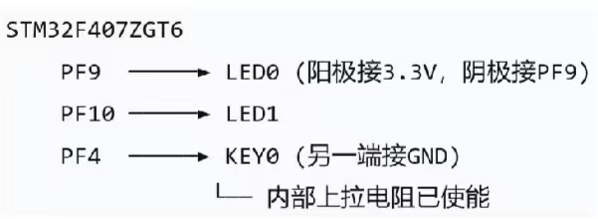
3.2 引脚配置说明
功能 | GPIO引脚 | 配置说明
档位按键KEY0 | PE4 | 外部中断下降沿触发，内部上拉输入，检测按键电平变化
指示灯LED0 | PF9 | 推挽输出，无上下拉，低电平点亮指示灯
指示灯LED1 | PF10 | 推挽输出，无上下拉，低电平点亮指示灯

引脚内部上拉使按键常态高电平，按下产生下降沿；推挽输出驱动能力充足，可直接驱动LED负载。
3.3 ISP烧录电路说明
CH340模块USB端连接电脑，TTL收发引脚交叉对接开发板下载串口；打开ATK-XISP软件，载入Keil编译生成的HEX文件，选定电脑对应串口与波特率，设备上电后点击下载完成固件烧录。
四、软件设计与实现（30分）
4.1 核心代码流程图
系统上电初始化→GPIO、EXTI、DWT初始化→默认P档位、刷新LED→等待按键中断→DWT时间校验消抖→有效按键执行档位切换→更新LED显示，循环运行。挡位流转：P→R→N→D→P。
4.2 关键代码片段及注释
#include "main.h"
typedef enum {
GEAR_P = 0, //停车挡
GEAR_R, //倒车挡
GEAR_N, //空挡
GEAR_D //前进挡
} GearState;
volatile GearState gear = GEAR_P;
#define DEBOUNCE_CYCLES 8400000U //50ms计数周期
uint32_t last_tick=0;

//LED档位显示刷新函数
void LED_Update(GearState state)
{
switch(state)
{
case GEAR_P: //LED0亮、LED1灭
HAL_GPIO_WritePin(GPIOF,GPIO_PIN_9,GPIO_PIN_RESET);
HAL_GPIO_WritePin(GPIOF,GPIO_PIN_10,GPIO_PIN_SET);break;
case GEAR_R: //LED0灭、LED1亮
HAL_GPIO_WritePin(GPIOF,GPIO_PIN_9,GPIO_PIN_SET);
HAL_GPIO_WritePin(GPIOF,GPIO_PIN_10,GPIO_PIN_RESET);break;
case GEAR_N: //双灯熄灭
HAL_GPIO_WritePin(GPIOF,GPIO_PIN_9,GPIO_PIN_SET);
HAL_GPIO_WritePin(GPIOF,GPIO_PIN_10,GPIO_PIN_SET);break;
case GEAR_D: //双灯点亮
HAL_GPIO_WritePin(GPIOF,GPIO_PIN_9,GPIO_PIN_RESET);
HAL_GPIO_WritePin(GPIOF,GPIO_PIN_10,GPIO_PIN_RESET);break;
}
}
//挡位切换
void Gear_Shift(void)
{
gear++;
if(gear>GEAR_D) gear=GEAR_P;
LED_Update(gear);
}
//中断回调+DWT消抖
void HAL_GPIO_EXTI_Callback(uint16_t GPIO_Pin)
{
if(GPIO_Pin == KEY0_Pin)
{
uint32_t now=DWT_GetCycle();
if((now-last_tick)>DEBOUNCE_CYCLES)
{
last_tick=now;
Gear_Shift();
}
}
}
4.3 中断服务程序说明
CubeMX配置PE4为EXTI4下降沿中断，在NVIC中配置优先级并使能中断；按键下降沿触发硬件中断，进入HAL库统一回调函数，函数内只做时间判断与挡位切换，无延时等耗时代码，保证中断实时响应。
4.4 团队成员负责的代码模块说明
成员姓名 | 负责模块 | 完成情况
董雨航 | 挡位枚举、LED、换挡函数 | 代码逻辑无误
张攀博 | 硬件调试、程序烧录测试硬件调试、程序烧录测试 | 实物验证完毕
陈子默 | 工程初始化、中断配置、DWT消抖 | 全部调试完成

五、实验结果分析（20分）
5.1 实验现象记录
1.上电初始化：LED0点亮、LED1熄灭，设备默认P档；
2.单次按键：P→R→N→D→P顺序循环，LED亮灭与挡位一一对应；
3.快速连续按键：受50ms消抖限制，挡位不会误跳。
5.2 结果照片或视频截图
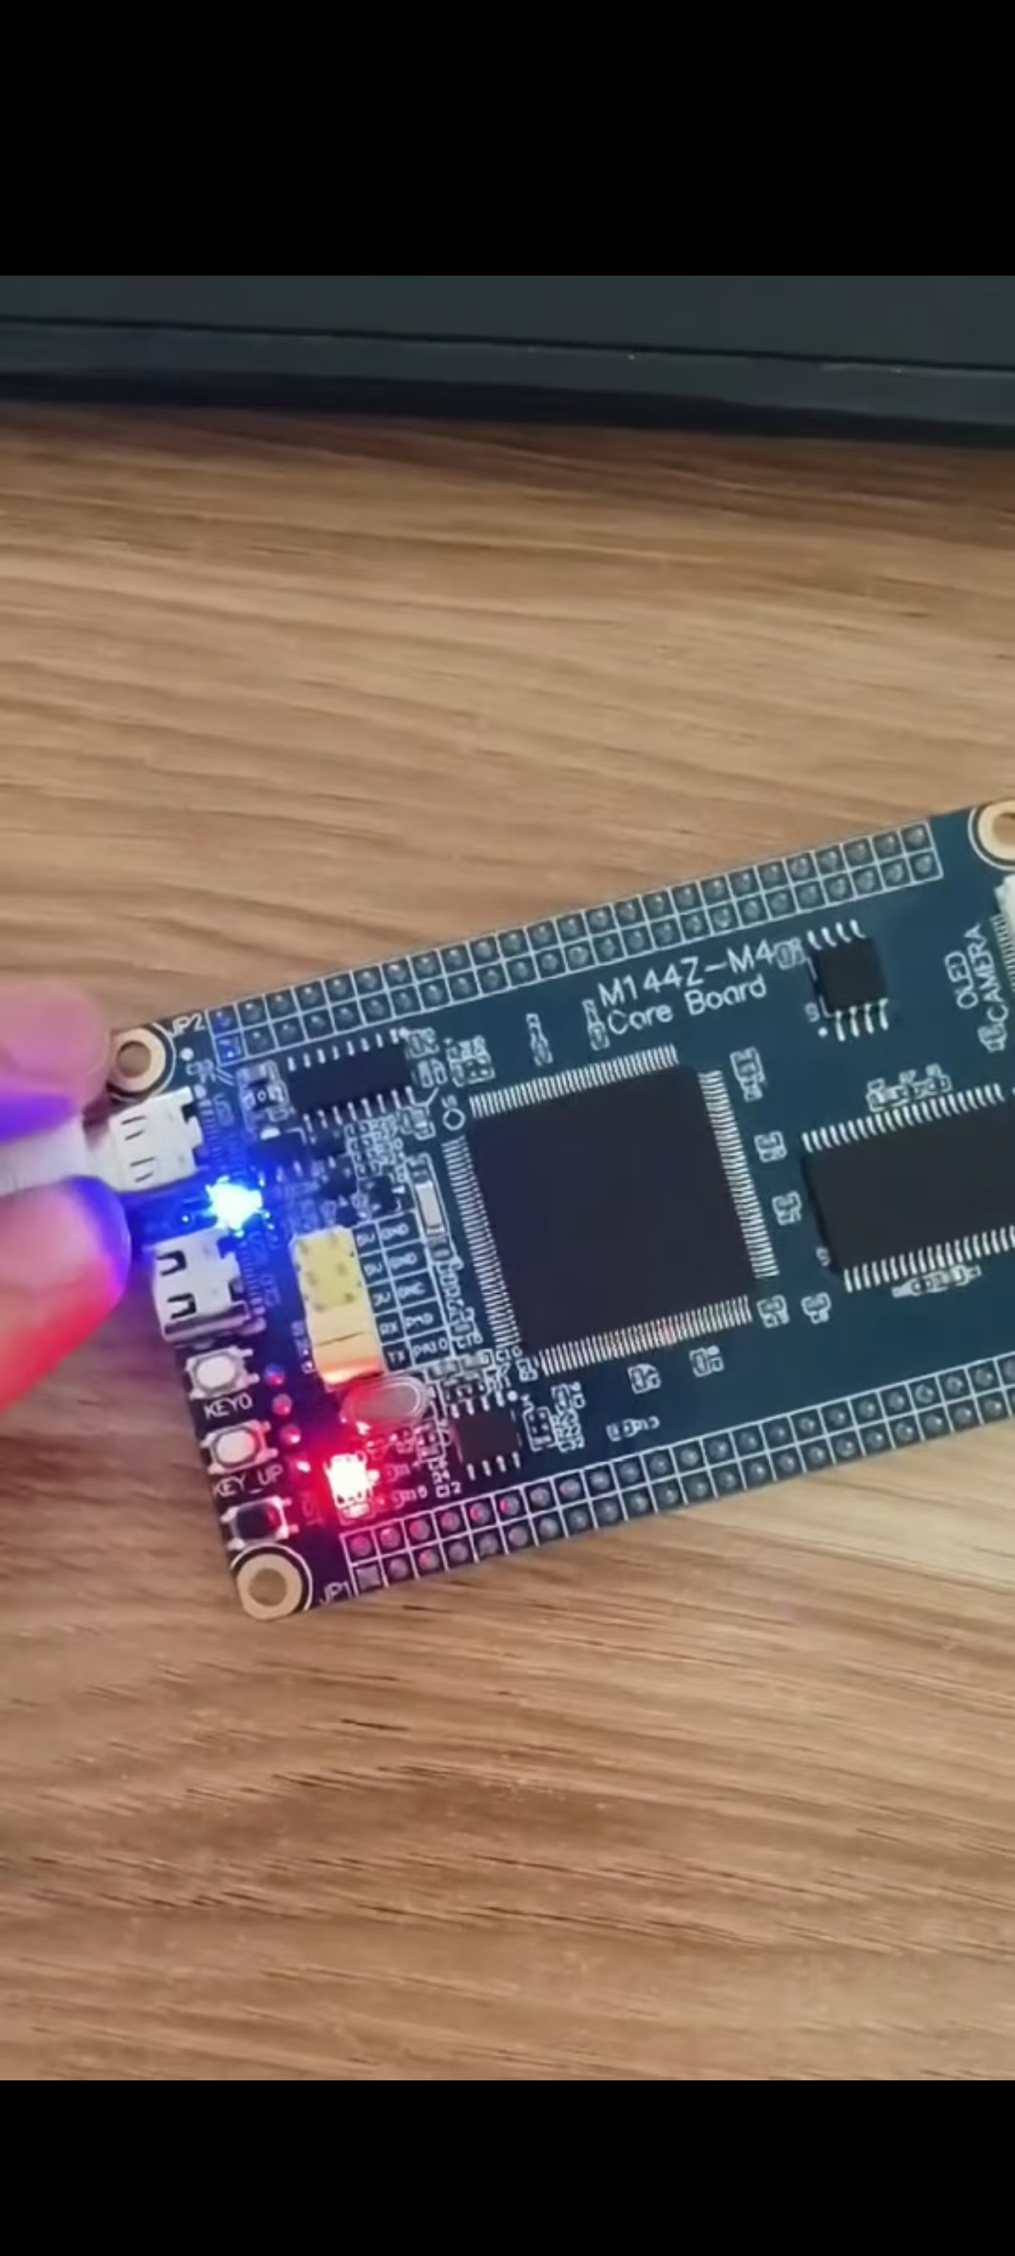
5.3 与预期结果对比分析
实测现象完全符合任务书预期指标，挡位切换、LED显示、按键消抖功能全部达标，基础要求全部实现，拓展选做功能未开发。
六、问题与讨论（15分）
6.1 调试过程中遇到的问题
问题现象 | 可能原因 | 解决方法
按键按下无任何档位变化 | PE4引脚配置错误，未开启EXTI中断 | 重新再CubeMX配置PE4为外部中断，开启NVIC
所有LED始终不点亮 | 高低电平逻辑写反，LED低电平点亮写成高电平 | 修改HAL引脚电平参数，RESET输出低电平点亮LED

6.2 团队协作解决过程
出现故障后分工排查：一人查CubeMX引脚配置、一人核对软件代码、一人复测硬件接线，逐个定位故障点，共同查阅DWT原理与LED驱动规范，依次修正全部问题。
6.3 个人心得体会（本部分需独立撰写）
本次汽车档位模拟器实验，让我把STM32和汽车电控理论结合实操，收获很大。实验中我学会用CubeMX配置引脚，掌握PE4外部中断下降沿触发、PF9/PF10指示灯输出设置，理解DWT硬件计数器按键消抖原理，相比普通软件延时消抖，运行效率更高。
编程时利用枚举定义P/R/N/D四档位，依靠状态机实现挡位循环切换，按照LED低电平点亮规则编写显示函数。调试阶段曾出现LED不亮、按键乱跳问题，通过核对引脚配置、完善消抖代码顺利解决。
本实验模拟实车TCU挡位采集控制原理，直观了解汽车挡位信号采集与控制逻辑。小组分工协作排查故障，提升了软硬件调试能力。实验也发现我对长按复位、挡位互锁等拓展功能掌握不足。后续我会加强状态机拓展学习，夯实嵌入式基础，更好衔接汽车电子专业内容。思考题回答（5分）
1. 为什么按键要配置为下降沿触发而不是上升沿触发？
答：按键内部上拉默认高电平，按下接地产生下降沿，实现按下换挡；上升沿为松手时刻产生，不符合使用逻辑。
2. 为什么按键要配置为下降沿触发而不是上升沿触发？
答：按键内部上拉默认高电平，按下接地产生下降沿，实现按下换挡；上升沿为松手时刻产生，不符合使用逻辑。
3. 如果要求从D 档不能直接切换到R 档(需经过N 档)，如何修改代码？
答：在换挡函数增加判断，当前挡位为D时，下一次按键仅切换至N，限制D直接跳转R，修改状态机跳转规则。
4. 中断服务程序中为什么要尽量少执行代码？
答：中断优先级高，长时间占用中断会阻塞其他中断，丢失中断信号，破坏系统实时性。
5. 本实验的LED 是低电平点亮还是高电平点亮?代码中如何体现？
答：低电平点亮；代码中GPIO_PIN_RESET输出低电平，LED点亮。
6. 在实际汽车中,档位传感器通常采用什么类型的信号？
答：多为模拟电压信号+CAN总线数字信号，通过总线传输至TCU与ECU。
7. 多为模拟电压信号+CAN总线数字信号，通过总线传输至TCU与ECU。
答：在枚举中新增GEAR_S、GEAR_L，拓展挡位变量，修改挡位跳转逻辑与LED亮灭编码

八、附录：核心代码
#include "main.h"
#include "dwt.h"
typedef enum {
GEAR_P = 0,GEAR_R,GEAR_N,GEAR_D
} GearState;
volatile GearState gear = GEAR_P;
#define DEBOUNCE_CYCLES 8400000U
uint32_t last_tick=0;

void LED_Update(GearState state)
{
switch(state)
{
case GEAR_P:
HAL_GPIO_WritePin(GPIOF,GPIO_PIN_9,GPIO_PIN_RESET);
HAL_GPIO_WritePin(GPIOF,GPIO_PIN_10,GPIO_PIN_SET);break;
case GEAR_R:
HAL_GPIO_WritePin(GPIOF,GPIO_PIN_9,GPIO_PIN_SET);
HAL_GPIO_WritePin(GPIOF,GPIO_PIN_10,GPIO_PIN_RESET);break;
case GEAR_N:
HAL_GPIO_WritePin(GPIOF,GPIO_PIN_9,GPIO_PIN_SET);
HAL_GPIO_WritePin(GPIOF,GPIO_PIN_10,GPIO_PIN_SET);break;
case GEAR_D:
HAL_GPIO_WritePin(GPIOF,GPIO_PIN_9,GPIO_PIN_RESET);
HAL_GPIO_WritePin(GPIOF,GPIO_PIN_10,GPIO_PIN_RESET);break;
}
}

void Gear_Shift(void)
{
gear++;
if(gear>GEAR_D) gear=GEAR_P;
LED_Update(gear);
}

void HAL_GPIO_EXTI_Callback(uint16_t GPIO_Pin)
{
if(GPIO_Pin == KEY0_Pin)
{
uint32_t now=DWT_GetCycle();
if((now-last_tick)>DEBOUNCE_CYCLES)
{
last_tick=now;
Gear_Shift();
}
}
}

int main(void)
{
HAL_Init();
SystemClock_Config();
MX_GPIO_Init();
DWT_Init();
LED_Update(gear);
while(1){}
}

